1- O gráfico que se segue mostra o número de bilhetes de entrada num Jardim Zoológico durante uma semana.
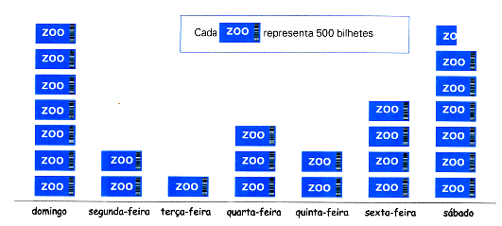

1.1-Qual foi o dia da semana em que se venderam:
- mais bilhetes? __________________________________________________________________
- menos bilhetes? _________________________________________________________________
1.2- Em que dias da semana se vendeu igual quantidade de bilhetes?
R: _______________________________________________________________________________
1.3- Quantos bilhetes se venderam:
- Na quarta-feira? _________________________________________________________________
- No sábado? ____________________________________________________________________
1.4- Quantos bilhetes se venderam, ao todo, durante a semana? Explica como pensaste.

R: ________________________________________________________________________________

1.5- O preço de bilhete é de 5 euros para crianças e 10 euros para adultos. No domingo, com os bilhetes das crianças, arrecadaram-se 10.000 euros. Quantos adultos visitaram o Jardim Zoológico nesse dia? Explica como pensaste, podes fazê-lo com palavras, contas…

R: ____________________________________________________________________________________
2- Repara na seguinte reta numérica:
A
B
C
D

2.1- Escreve os números decimais que correspondem aos pontos A, B, C, e D.

A ______ B _______ C _______ D ______

2.2- Descobre e escreve dois números maiores do que 2,41 e menores do que 2,42 e faz a sua leitura.
- _________: _____________________________________________________________________
- _________: _____________________________________________________________________
2.3- Usando os algarismos 9; 0 e 5 e uma vírgula, escreve um número:
2.3.1- maior do que 5 e menor do que 9. R: __________________________________________________
2.3.2-maior do que 0,5 e menor do que 0,9.R: ________________________________________________
2.3.3- maior do que 9. R: _________________________________________________________________

3- Completa a figura.
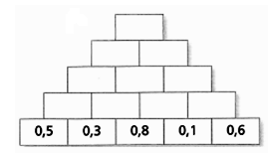

4-O Luís faz coleção de berlindes e guarda-os em frascos como os que vês na imagem. Sabendo que o frasco maior tem 120 berlindes, quantos berlindes terá, aproximadamente, o outro frasco?
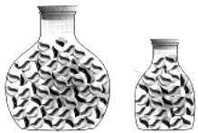
Assinala a melhor estimativa com X.

240 110 60 30

4.1- Explica a tua resposta. R: ___________________________________
_________________________________________________________
_________________________________________________________
__________________________________________________________________________________

5- Continua a sequência.
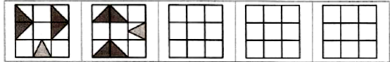

6- Num frasco, há 6 berlindes vermelhos, 7 amarelos e 6 verdes. Tirei, ao acaso, um berlinde.
Classifica cada um dos seguintes acontecimentos, utilizando as palavras certo, possível e impossível.
6.1- Sair um berlinde azul. R: _____________________________
6.2- Sair um berlinde que não seja preto. R: _____________________________
6.3- Sair um berlinde vermelho. R: _____________________________

7- Completa o quadro.

Fração | Representação decimal | Percentagem | Representação gráfica
¼ |  | 25% | 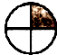
¾
 |  | 50 %

8- Observa a sequência.

8.1- Desenha o 2º termo e o 4º termo.
8.2- Quantas bolas serão necessárias para construir o 6º termo? R: ______________________________
8.3- Explica como chegaste à regra da formação da sequência? R: _______________________________
__________________________________________________________________________________
__________________________________________________________________________________
8.4- Quantas bolas teria a décima figura? R: _________________________________________________

9- Observa as figuras. Diz quais são as letras dos ângulos.

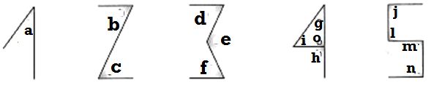

- retos: ________________________________ obtusos: ______________________________________
- agudos: ______________________________

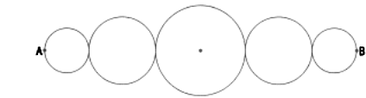
10-Observa a imagem, que representa os canteiros da horta pedagógica da escola.
10.1-Se precisarmos de unir o ponto A ao ponto B, qual será a medida do comprimento? Explica o teu raciocínio.
R: _________________________________________________________________________________
__________________________________________________________________________________
__________________________________________________________________________________

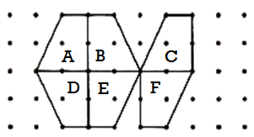
11- Observa a figura.
11.1- Indica as transformações que permitem obter:
- a figura B a partir da A.
R: ___________________________________
- a figura C a partir da D.
R: ___________________________________
- a figura F a partir da figura E.
R: ___________________________________

11.2- Marca o eixo de reflexão que te permite obter a figura C a partir da figura B.

12- Um automóvel saiu de A em direção a B, percorrendo, em média,120 km em cada hora. Outro automóvel sai de B em direção a A, percorrendo, em média 90 km em cada hora. A distância entre A e B é 500 km.

Ao fim de 2 horas a que distância estarão os dois automóveis?

R: _______________________________________________________________________________

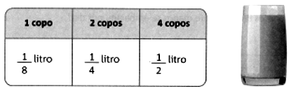
13- Na festa de aniversário do Manuel havia sumo de fruta natural. Cada copo que a mãe do Manuel encheu levava 1/8 de litro. Ela encheu um total de 40 copos. Calcula quantos litros de sumo de fruta serviu a mãe do Manuel.
Podes recorrer à tabela. Explica como descobriste a resposta. Podes fazê-lo com desenhos, contas…

R: ______________________________________________________________________________
14- Considera que cada tem de área 1 cm².
14.1- Calcula a área deste retângulo.

R: ________________________________
14.2- Calcula o perímetro do mesmo retângulo.

R: ________________________________________________________________________________

14.3- Quantos cm² faltam para completar toda a superfície retangular? R: ________________________

